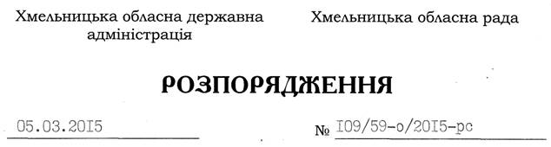

Про утворення комітету з обласної літературної премії імені Миколи Федунця за кращу поетичну збірку

Відповідно до статей 6, 39 Закону України “Про місцеві державні адміністрації”, частини 2 статті 43 Закону України “Про місцеве самоврядування в Україні”, рішення сесії обласної ради від 30 квітня 2014 року № 32-23/2014 “Про обласну літературну премію імені Миколи Федунця за кращу поетичну збірку”:
1. Утворити комітет з обласної літературної премії імені Миколи Федунця за кращу поетичну збірку у складі згідно з додатком.
2. Контроль за виконанням цього розпорядження покласти на першого заступника голови обласної ради В.Адамського та заступника голови – керівника апарату обласної державної адміністрації Л.Стебло.

Перший заступник  голови адміністрації  О.Симчишин |  | Голова ради  І.Гончар

